教 务 通 知
2016年 第30 期 总第329 期
四平职业大学教务处 二〇一六年十月

2016年11月全国大学英语四、六级考试口语
考试报名通知

根据全国大学英语四、六级考试委员会工作安排及文件通知，2016年11月全国大学英语四、六级口语考试（以下简称“CET-SET”）将于11月19日（四级口语）、20日（六级口语）举行，本次口试全部采用机考，分四级（CET-SET4）和六级（CET-SET6）两个级别。现将报名工作通知如下：
一、报名时间：
10月25日9时至11月3日17时
二、报名资格：
四级口语考试：仅接受完成2016年12月大学英语四级笔试报考的考生；
六级口语考试：仅接受完成2016年12月大学英语六级笔试报考的考生。
三、报名流程
本次口语考试对全省高校学生开放，采取网上报名方式，因考点容量有限，报名额满为止。
第一阶段：10月25日9时至11月3日17时。
考生直接进入www.cet.edu.cn网站点击<CET口试报名>栏目进行报名完成信息填报、选择考点（我省现有吉林大学，东北师范大学两所考点。其中东北师范大学只接受本校考生报名）、网上缴费等报名手续。
考生也可以安装“CET”手机APP，完成报名。“CET”手机APP现在具备口试报名、口试准考证打印、口试成绩推送等功能。
安卓下载 | IOS下载
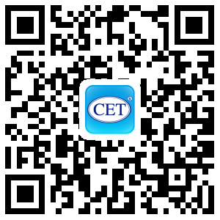 | 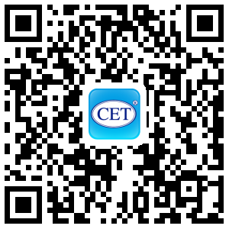
第二阶段：2016年11月11日9时开始
网上报名后缴纳考试费成功的考生到 www.cet.edu.cn 网站或手机APP自行打印准考证。考生的考试具体时间及地点均以准考证上所示为准，不得更改。
四、收费标准
考试费为每名考生50元，通过网银支付考试费。
五、考试成绩
1. 成绩发布：本次考试成绩于2017年2月底与笔试成绩同时发布，具体发布的时间和方式以全国大学英语四、六级考试网站（www.cet.edu.cn）发布的公告为准。考试成绩由CET考委办在 www.cet.edu.cn 网站上发布，考生可自行上网查询。
2.成绩报告单将同时报告本次口试成绩及12月份笔试成绩，如考生仅参加笔试，成绩报告单照常发放，口试成绩栏部分显示为空。
3. 成绩报告单领取：成绩报告单制作完成后，将发至笔试报考学校 。考生可根据笔试报考学校的相关通知进行领取。
四平职业大学 2016年10月26日

